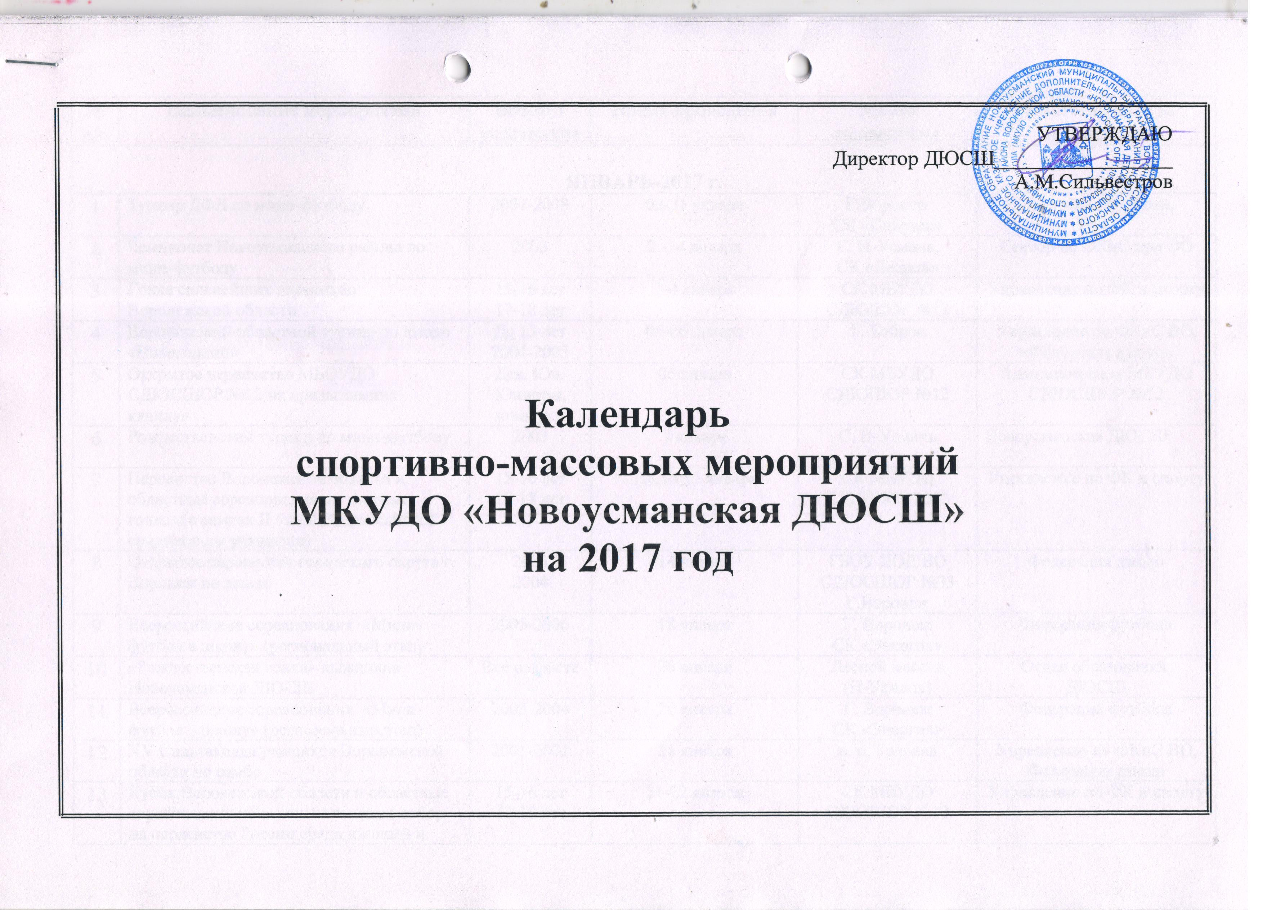

Календарь

спортивно-массовых мероприятий

МКУДО «Новоусманская ДЮСШ»

на 2017 год

№ п/п | Наименование мероприятий | Возраст участников | Время проведения | Место проведения | Ответственные за проведение
ЯНВАРЬ-2017 г.
1 | Турнир ДФЛ по миди-футболу | 2007-2008 | 02-31 января | Г.Воронеж  СК «Спартак» | Федерация футбола,  РФС
2 | Чемпионат Новоусманского района по мини-футболу | 2003 | 2 -14 января | С. Н-Усмань,  СК «Лесной» | Сектор по ФКиС при ОО
3 | Гонка сильнейших лыжников Воронежской области | 15-16 лет  17-18 лет | 3-4 января | СК МБУДО СДЮШОР №12 | Управление по ФК и спорту
4 | Воронежский областной турнир по дзюдо «Новогодний» | До 13 лет  2004-2005 | 05-06 января | Г. Бобров | Управление по ФКиС ВО, «Федерация дзюдо»
5 | Открытое первенство МБОУДО СДЮСШОР №12 на призы зимних каникул | Дев. Юн.  Юниоры,  юниорки | 06 января | СК МБУДО СДЮШОР №12 | Администрация МБУДО СДЮСШОР №12
6 | Рождественский турнир по мини-футболу | 2003 | 7 января | С. Н-Усмань | Новоусманская ДЮСШ
7 | Первенство Воронежской области и областные соревнования по лыжным гонкам(в рамках II этапа Всероссийской спартакиады учащихся) | 15-16 лет  17-18 лет | 7;8;14;15 января | СК МБУДО СДЮШОР №12 | Управление по ФК и спорту
8 | Открытое первенство городского округа г. Воронеж по дзюдо | 2003  2004 | 14 января | ГБОУ ДОД ВО СДЮСШОР №33  Г.Воронеж | Федерация дзюдо
9 | Всероссийские соревнования «Мини-футбол в школу» (региональный этап) | 2005-2006 | 18 января | Г. Воронеж  СК «Энергия» | Федерация футбола
10 | «Рождественская гонка» лыжников Новоусманской ДЮСШ | Все возраста | 20 января | Лесной массив  (Н-Усмань) | Отдел образования,  ДЮСШ
11 | Всероссийские соревнования «Мини-футбол в школу» (региональный этап) | 2003-2004 | 20 января | Г. Воронеж  СК «Энергия» | Федерация футбола
12 | XV Спартакиада учащихся Воронежской области по самбо | 2001-2002 | 21 января | р. п. Таловая | Управление по ФКиС ВО, Федерация дзюдо
13 | Кубок Воронежской области и областные соревнования по лыжным гонкам ( отбор на первенство России среди юношей и девушек 15-16 лет) | 15-16 лет  17-18 лет | 21-22 января | СК МБУДО СДЮШОР №12 | Управление по ФК и спорту
14 | VII Воронежский областной турнир по дзюдо «Рождество Христово» | 2003-2004 | 21-22 января | Г. Воронеж  ГБОУ ДОД ВО СДЮСШОР №33 | Федерация дзюдо
15 | Спартакиада школьников Новоусманского района по лыжным гонкам | Дев. Юн.  Юниоры,  юниорки | 27 января | ЦЛД «Дубрава»  С.Н-Усмань | Отдел образования,  ДЮСШ
16 | Чемпионат Воронежской области и областные соревнования по лыжным гонкам | Дев. Юн. | 28-29 января | СК МБУДО СДЮШОР №12 | Управление по ФК и спорту
17 | Первенство Воронежской области по дзюдо | До 15 лет  2003-2004 | 29 января | ГБОУ ДОД ВО СДЮСШОР №33  Г.Воронеж | Федерация дзюдо
ФЕВРАЛЬ – 2017 г.
1 | XV Спартакиада учащихся Воронежской области по дзюдо | 2001-2002 | 05 февраля | ГБОУ ДОД ВО СДЮСШОР №33  Г.Воронеж | Управление по ФКиС ВО, Федерация дзюдо
2 | Первенство области по гандболу среди юношей и девушек | До 18 лет | февраль  март | г. Воронеж СК «Центральный» | Обл СДЮСШОР
3 | XV Спартакиада учащихся Воронежской области по гандболу среди девушек(финал) | 2000-2002 | 08-10 февраля | П. В-Хава | Обл СДЮСШОР
4 | Всероссийские соревнования «Лыжня России» | Дев. Юн.  Юниоры, юниорки | 12 февраля | СК МБУДО СДЮШОР №12 | Управление по ФК и спорту
5 | XV Спартакиада учащихся Воронежской области по гандболу среди юношей(финал) | 2000-2002 | 14-16 февраля | П. В-Хава | Обл СДЮСШОР
6 | Всероссийские соревнования «Мини-футбол в школу» (финал ЦФО) | 2003-2004 | 17 февраля | Московская обл. | РФС
7 | Традиционный марафон по лыжным гонкам памяти Ю. Лопатина | Дев. Юн.  Юниоры,  юниорки | 18-19 февраля | СК МБУДО СДЮШОР №12 | Управление по ФК и спорту
8 | XV Спартакиада учащихся Воронежской области по настольному теннису (финал) | 2000 -2002 | февраль | Г.Воронеж | Управление по ФК и спорту
9 | Соревнования по лыжным гонкам на призы главы Новоусманского муниципального района | Дев. Юн.  Юниоры,  юниорки | 24 февраля | Лесной массив  (Н-Усмань) | Отдел образования,  адм. Н-Усм. МР
10 | Городские соревнования по лыжным гонкам на призы памяти А. М. Гущина | Дев. Юн.  Юниоры,  юниорки | 26 февраля | СК МБУДО СДЮШОР №12 | Управление по ФК и спорту
11 | Открытое первенство городского округа г. Воронеж по дзюдо | 2005-2006 | 26 февраля | ГБОУ ДОД ВО СДЮСШОР №33  Г.Воронеж | Федерация дзюдо
12 | XV Спартакиада учащихся Воронежской области по баскетболу (финал) | 2003-2004 | февраль | Г. Воронеж | Управление по ФК и спорту
МАРТ – 2017 г.
1 | Открытое первенство МБУДО СДЮСШОР №12 по лыжным гонкам | Дев. Юн.  Юниоры,  юниорки | 5 марта | СК МБУДО СДЮШОР №12 | Управление по ФК и спорту
2 | Воронежский областной турнир по дзюдо | 2005-2006 | 5 марта | ГБОУ ДОД ВО СДЮСШОР №33  Г.Воронеж | Федерация дзюдо
3 | Областные традиционные соревнования по лыжным гонкам «Марафон – 100» | Дев. Юн.  Юниоры,  юниорки | 12 марта | СК МБУДО СДЮШОР №12 | Управление по ФК и спорту
4 | Первенство области по гандболу среди юношей и девушек | 12 -13 лет | март | г. Воронеж СК «Центральный» | ОблСДЮСШОР
5 | XV Спартакиада учащихся Воронежской области по волейболу (финал) | 2000-2001 | 12-13 марта | Г.Воронеж | Управление по ФК и спорту
6 | Городские соревнования по лыжным гонкам (закрытие зимнего спортивного сезона 2017г.) | Дев. Юн.  Юниоры,  юниорки | 19марта | СК МБУДО СДЮСШОР №12 | Администрация МБУДО СДЮСШОР №12
7 | Воронежский областной турнир по дзюдо | До 13 лет  2004 -2005 | 24-25 марта | С. Кашира | Федерация дзюдо
8 | Спартакиада школьников Новоусманского района по волейболу | 1999-2002  Юн. Дев. | март | СОШ №3  Н-Усм. Лицей  Шуб. ДЮСШ | Отдел образования  ДЮСШ
9 | Первенство Новоусманской ДЮСШ по мини-футболу | 2003-2004  2005-2006  2007-2008  2009-2010 | Март | С. Н-Усмань  ДЮСШ | Новоусманская ДЮСШ
10 | Открытое первенство Новоусманской ДЮСШ по гандболу посвященный памяти А.А. Чалова | 2002-2003  2004-2005  2006-2007 | март | ФОК «Лесной» | Новоусманская ДЮСШ
11 | Кубок ДФЛ по футболу | 2003-2004 | март | п.г.т. Рамонь | ДФЛ РФС
12 | Первенство Новоусманского района по миди-футболу | 2003-2004 | март | С. Н-Усмань  СК «Лесной» | Сектор по ФКиС при ОО
АПРЕЛЬ – 2017г.
1 | VIII Открытый Кубок Воронежской области (командное первенство) по дзюдо | По 5-ти возр. гр. | 08 -09 апреля | Г. Воронеж. | Управление по ФКиС ВО, «Федерация дзюдо»
2 | Кубок МОА «Черноземье» по футболу | 2003  2004  2005  2006  2007 | 08-18 апреля  21-29 апреля  22 апреля - 10 мая  30 апреля-10 мая  21-30 апреля | Г. Воронеж | Совет МОА «Черноземье»
3 | Воронежский областной турнир по дзюдо, посвященный 72-й годовщине Победы в ВОВ | До 13 лет | 13-15 апреля | Г. Бобров | Управление по ФК и спорту  Г.Бобров
4 | Кубок Новоусманского района по футболу | 2003-2004 | 20 апреля-09 мая | С. Н-Усмань | Сектор ФКиС при ОО
5 | Кубок Воронежской области и областные соревнования (лыжероллеры), 1-й этап | Все возраста | 22 - 23 апреля | СК МБУДО  СДЮСШОР №12 | Управление по ФК и спорту
6 | Спартакиада школьников Новоусманского района по легкой атлетике | 1999-2002 | апрель | Стадион СОШ № 4 | Отдел образования
7 | Спартакиада Новоусманского района среди молодежи допризывного возраста | 1999-2002 | апрель | Стадион СОШ № 4 | Отдел образования
8 | XV Спартакиада учащихся Воронежской области по футболу (финал) | 2003 -2004 | апрель | п.г.т. Рамонь | Управление по ФК и спорту, федерация футбола
МАЙ – 2017г.
1 | XV Спартакиада учащихся Воронежской области по легкой атлетике | 2000 -2001 | май | Г. Воронеж | Управление по ФК и спорту
2 | Открытое первенство городского округа г. Воронеж по дзюдо | 2000-2002 | 14 мая | ГБОУ ДОД ВО СДЮСШОР №33  Г.Воронеж | Федерация дзюдо
3 | XV Спартакиада учащихся Воронежской области по русской лапте (финал) | 2000-2002 | 18-19 мая | Г. Воронеж | Федерация лпаты
4 | Первенство Воронежской области по дзюдо | 2000-2002 | 21 мая | ГБОУ ДОД ВО СДЮСШОР №33  Г.Воронеж | Федерация дзюдо
5 | Кубок Воронежской области и областные соревнования (лыжероллеры), 2-й этап | Все возраста | 27-28 мая | СК МБУДО  СДЮСШОР №12 | Управление по ФК и спорту
6 | Воронежский областной турнир по дзюдо «День защиты детей» | 2002-2007 | 27 мая | ГБОУ ДОД ВО СДЮСШОР №33  Г.Воронеж | Федерация дзюдо
7 | Спартакиада Воронежской области среди молодежи допризывного возраста | 1998-2000 | май | Г.Воронеж | Управление по ФК и спорту
8 | Первенство г. Воронежа по футболу | 2003-2004  2005-2006  2007-2008 | Май-октябрь  Май-июнь  Май-июль | Г. Воронеж | Федерация футбола
9 | Весенний кросс на призы МБУДО СДЮСШОР №12 | Дев. Юн.  Юниоры,  юниорки | Май 2017 | СК МБУДО  СДЮСШОР №12 | Администрация МБУДО СДЮСШОР №12
10 | Контрольно-переводные испытания по всем видам | все возраста | Май, сентябрь | ДЮСШ | ДЮСШ
ИЮНЬ – АВГУСТ – 2017г.
1 | Чемпионат Воронежской области и областные соревнования(лыжероллеры) | Дев. Юн.  Юниоры,  юниорки | 01-02 июля | СК МБУДО  СДЮСШОР №12 | Управление по ФК и спорту
2 | Всероссийские соревнования среди юношей и девушек 2000-2001 г.р и 2002-2003г.р. ( лыжероллеры) | Дев. Юн. | 02-06 августа | СК МБУДО  СДЮСШОР №12 | Управление по ФК и спорту
3 | Воронежский областной турнир по дзюдо | Дев. Юн. | 08 августа | Г. Бобров
4 | Кубок и Первенство городского округа г. Воронеж по лыжероллерам | Юниоры,  юниорки | 12-13августа | СК МБУДО  СДЮСШОР №12 | Управление по ФК и спорту
5 | Кубок РФС среди смешанных команд по миди-футболу | 2007 | Июнь-август | По положению | ДФЛ РФС
6 | «Кожаный мяч» (зона) - (футбол) | 2002-2003  2004-2005  2006-2007 | Июнь | По положению | Облспорткомитет
7 | «Кожаный мяч» (финал) - (футбол) | 2002-2003  2004-2005  2006-2007 | По положению | По положению | Облспорткомитет
8 | Спортивно-оздоровительный лагерь | Все возраста | август | ДЮСШ | ДЮСШ
СЕНТЯБРЬ – 2017г.
1 | Спартакиада школьников Новоусманского района по кроссу | 1998-2002 | сентябрь | ЦЛП «Дубрава»  С.Н-Усмань | Отдел образования,  ДЮСШ
2 | Воронежский областной Фестиваль спортивной борьбы (программа дзюдо) | 2001-2003 | 03 сентября | Г. Воронеж | Управление по ФКиС ВО, «Федерация дзюдо»
3 | Открытое первенство городского округа г. Воронеж по дзюдо | 1997-1999 | 10 сентября | ГБОУ ДОД ВО СДЮСШОР №33  Г. Воронеж | Федерация дзюдо
4 | Первенство Воронежской области по дзюдо | 1997-1999 | 17 сентября | ГБОУ ДОД ВО СДЮСШОР №33  Г.Воронеж | Федерация дзюдо
5 | Первенство области по гандболу среди юношей и девушек | До 16 лет | Сентябрь | г. Воронеж СК «Центральный» | Обл СДЮСШОР
6 | Первенство Воронежской области по СФП | Дев. Юн.  Юниоры,  юниорки | 30 сентября;  01 октября | СК МБУДО  СДЮСШОР №12 | Администрация МБУДО СДЮСШОР №12
ОКТЯБРЬ – 2017г.
1 | Городские соревнования «Осенний кросс лыжников-гонщиков» | Дев. Юн.  Юниоры,  юниорки | 8 октября | СК МБУДО СДЮСШОР №12 | Управление по ФК и спорту
2 | Воронежский областной турнир по дзюдо | Юн. Дев.  Мальч. Девоч. | 12-14 октября | Г. Бобров | Управление по ФКиС  Г. Боброва
3 | Кубок области и областные соревнования (лыжероллеры, финал) | Дев. Юн.  Юниоры,  юниорки | 14-15 октября | СК МБУДО СДЮСШОР №12 | Управление по ФК и спорту
4 | Открытое первенство МБУДО СДЮСШОР №12 по кроссу. | Дев. Юн.  Юниоры,  юниорки | 22 октября | СК МБУДО СДЮСШОР №12 | Управление по ФК и спорту
5 | Первенство района среди школьников по футболу (зона) | 1999-2003 | октябрь | С.Н-Усмань | Отдел образования,  ДЮСШ
6 | Первенство района среди школьников по футболу (финал) | 1999-2003 | октябрь | Стадион «Олимпийский» | Отдел образования,  ДЮСШ
7 | Спартакиада школьников Новоусманского района по русской лапте | 1999-2002  Юн. Дев. | Октябрь | Ст. «Заречный»  Шуб. ДЮСШ | Отдел образования
8 | Первенство области по гандболу среди юношей и девушек | 13-14 лет | октябрь | г. Воронеж СК «Центральный» | СДЮСШОР №7
10 | Первенство Воронежской области по футболу | 2003-2004 | Октябрь | По календаря игр | Федерация футбола Воронежской области
НОЯБРЬ – 2017г.
1 | Кубок РФС среди смешанных детских команд по миди-футболу | 2007 | Ноябрь | По назначению | ДФЛ РФС
2 | Первенство СК «Олимпик» ГБОУ ДО ВО «СДЮСШОР №33»,  «День народного единства» | 2005-2006  2007-2008 | 04-05 ноября | Г. Воронеж | Федерация дзюдо
3 | Спартакиада школьников Новоусманского района по гандболу | 1999-2002  Юн. Дев. | ноябрь | ФОК «Лесной» | Отдел образования
4 | Первенство области по гандболу среди девушек и юношей | До 18 лет | Ноябрь | г. Воронеж СК «Центральный» | ОблСДЮСШОР
5 | Спартакиада школьников Новоусманского района по настольному теннису | 1999-2002  Юн. Дев. | ноябрь | Новоусманский лицей, Шуб.ДЮСШ | Отдел образования  ДЮСШ
ДЕКАБРЬ – 2017г.
1 | Спартакиада школьников Новоусманского района по баскетболу | 1998-2000  Юн. Дев | декабрь | ФОК «Лесной» | Отдел образования  ДЮСШ
2 | Городские соревнования «Открытие зимнего спортивного сезона среди лыжников-гонщиков» | Дев. Юн.  Юниоры,  юниорки | 24 декабря | СК МБУДО СДЮСШОР №12 | Управление по ФК и спорту
3 | Первенство Воронежской области по дзюдо (юноши и девушки) | До 18 лет  2000 -2001 | 25 декабря | Г. Воронеж | Управление по ФкиС ВО, «Федерация дзюдо»
4 | Новогодняя лыжная гонка | Дев. Юн.  Юниоры,  юниорки | 31 декабря | СК МБУДО СДЮСШОР №12 | Управление по ФК и спорту
5 | Всероссийские соревнования «Мини-футбол в школу» (зональный этап) | 2003  2004-2005  2006-2007 | декабрь | По назначению | Управление по ФК и спорту

